**8年级英语第23课时**

**《开启EQ之旅—第三站：致敬英雄会表达》拓展资源**

**争做小小演说家。**



操作指南：

1. 下载“英语趣配音”软件，注意不是“少儿趣配音”



2. 打开软件，在首页搜索“we are all fighters”

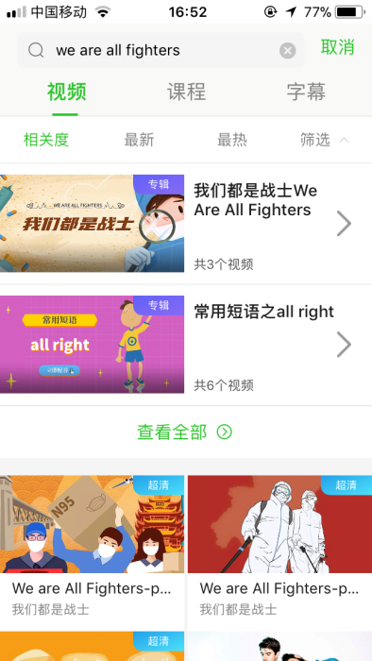

3. 点击进入，分三段视频逐句录制

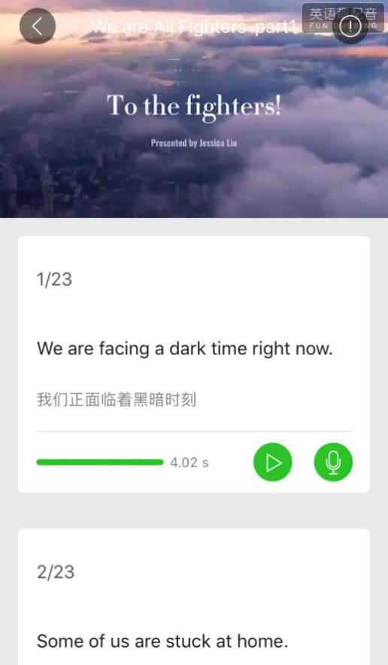

4. 作品完成后可分享给朋友欣赏。